

### TRƯỜNG ĐẠI HỌC GIAO THÔNG VẬN TẢI PHÂN HIỆU TẠI THÀNH PHỐ HỒ CHÍ MINH BỘ MÔN CÔNG NGHỆ THÔNG TIN

**BÁO CÁO ĐỒ ÁN**

**THỰC TẬP CHUYÊN MÔN**

**ĐỀ TÀI: QUẢN LÝ CỬA HÀNG SÁCH**

Giảng viên hướng dẫn : Th.S PHẠM THỊ MIÊN Sinh viên thực hiện : NGUYỄN VĂN TIẾN

Mã số sinh viên : 6051071122

Lớp : CÔNG NGHỆ THÔNG TIN

Khóa : 60



### TRƯỜNG ĐẠI HỌC GIAO THÔNG VẬN TẢI PHÂN HIỆU TẠI THÀNH PHỐ HỒ CHÍ MINH BỘ MÔN CÔNG NGHỆ THÔNG TIN

**BÁO CÁO ĐỒ ÁN**

**THỰC TẬP CHUYÊN MÔN**

**ĐỀ TÀI: QUẢN LÝ CỬA HÀNG SÁCH**

Giảng viên hướng dẫn : Th.S PHẠM THỊ MIÊN Sinh viên thực hiện : NGUYỄN VĂN TIẾN

Mã số sinh viên : 6051071122

Lớp : CÔNG NGHỆ THÔNG TIN

Khóa : 60

# LỜI CẢM ƠN

Lời đầu tiên em xin cảm ơn Cô Phạm Thị Miên đã giúp đỡ và hướng dẫn nhiệt tình cho em trong suốt thời gian em làm Báo Cáo Đồ Án này. Tiếp theo em xin cảm ơn quý Thầy Cô trường Đại Học Giao Thông Vận Tải phân hiệu tại TP.HCM đã giảng dạy và truyền cảm hứng đến tất cả những sinh viên như em, để chúng em có thêm nhiều kiến thức, mở mang thêm cách tư duy, sáng tạo trong cuộc sống.

Em rất mong nhận được lời khuyên, lời góp ý chân thành từ quý Thầy Cô để em tự hoàn thành hơn nữa vốn kiến thức của mình.

Với những kiến thức còn thiếu sót, những kỹ năng còn hạn hẹp, cũng như em đã dành hết thời gian và tâm huyết của mình để hoàn thành Báo Cáo Đồ Án, em không thể tránh được những sai lầm, em mong Thầy Cô có thể thông cảm và bỏ qua cho em.

Lời cuối cùng em xin chúc quý Thầy Cô phân hiệu cũng như Bộ Môn Công Nghệ Thông Tin và đặc biệt là Cô Phạm Thị Miên có thật nhiều niềm vui, sức khỏe và luôn thành công trong công việc. Em xin chân thành cảm ơn!

Xin chân thành cảm ơn!

# NHẬN XÉT CỦA GIẢNG VIÊN HƯỚNG DẪN

...............................................................................................................................

...............................................................................................................................

...............................................................................................................................

...............................................................................................................................

...............................................................................................................................

...............................................................................................................................

...............................................................................................................................

...............................................................................................................................

...............................................................................................................................

...............................................................................................................................

...............................................................................................................................

...............................................................................................................................

...............................................................................................................................

...............................................................................................................................

...............................................................................................................................

...............................................................................................................................

*TP. Hồ Chí Minh, ngày … tháng … năm 2022*

### Giảng viên hướng dẫn

**ThS. Phạm Thị Miên**

# MỤC LỤC

LỜI CẢM ƠN i

NHẬN XÉT CỦA GIẢNG VIÊN HƯỚNG DẪN ii

MỤC LỤC iii

DANH MỤC HÌNH ẢNH v

DANH MỤC CÁC BẢNG vii

CHƯƠNG 1: CƠ SỞ LÝ THUYẾT VÀ TỔNG QUAN VỀ ĐỀ TÀI 1

* 1. Đặt vấn đề 1
  2. Mục tiêu đề tài 2
  3. Các chức năng trong trang ứng dụng 3
  4. Công cụ và ngôn ngữ sử dụng 3

CHƯƠNG 2: HỆ THỐNG CƠ SỞ DỮ LIỆU 4

* 1. Xây dựng cơ sở dữ liệu 4
     1. Sơ đồ ERD 4
     2. Chuyển đổi ERD sang mô hình quan hệ 4
  2. Database Diagram 5

CHƯƠNG 3: PHÂN TÍCH THIẾT KẾ HỆ THỐNG 6

* 1. Xây dựng các sơ đồ UML 6
     1. Sơ đồ Use case 6
     2. Sơ đồ Use case phân rã 7
     3. Sơ đồ Tuần Tự 11
     4. Sơ đồ Cộng Tác 14
     5. Sơ đồ Lớp 18
     6. Sơ đồ Trạng Thái 19
     7. Sơ đồ Hoạt Động 22

CHƯƠNG 4: GIAO DIỆN CHỨC NĂNG CỦA ỨNG DỤNG 23

* 1. Giao diện đăng nhập, đăng xuất 23
     1. Giao diện đăng nhập 23
     2. Giao diện đăng xuất 23

4.1. Giao diện chính của ứng dụng 24

TÀI LIỆU THAM KHẢO 28

# DANH MỤC HÌNH ẢNH

Hình 2. 1. Sơ đồ ERD quản lý cửa hàng sách Bookstore 4

Hình 2. 2. Sơ đồ phân rã chức năng 5

Hình 2. 3. Sơ đồ Database Diagram 5

Hình 3. 1. Sơ đồ UC cho mô hình cửa hàng sách Bookstore 6

Hình 3. 2 Sơ đồ phân rã quản lý Sách 7

Hình 3. 3. Sơ đồ phân rã quản lý Báo cáo 8

Hình 3. 4. Sơ đồ phân rã quản lý Tài khoản 8

Hình 3. 5. Sơ đồ phân rã quản lý Hoá đơn 9

Hình 3. 6. Sơ đồ phân rã quản lý Khách hàng 10

Hình 3. 7. Sơ đồ phân rã quản lý in hoá đơn và bán hàng 11

Hình 3. 8. Biểu đồ tuần tự cho quá trình đăng nhập 11

Hình 3. 9. Biểu đồ tuần tự cho quá trình tìm kiếm 12

Hình 3. 10. Biểu đồ tuần tự cho quá trình quản lý sách 12

Hình 3. 11. Biểu đồ tuần tự cho quá trình quản lý hoá đơn 13

Hình 3. 12. Biểu đồ tuần tự cho quá trình quản lý khách hàng 13

Hình 3. 13. Biểu đồ tuần tự cho quá trình quản lý tài khoản 14

Hình 3. 14. Biểu đồ tuần tự cho quá trình in hóa đơn 14

Hình 3. 15. Biểu đồ cộng tác đăng nhập 15

Hình 3. 16. Biểu đồ cộng tác tìm kiếm 15

Hình 3. 17. Biểu đồ cộng tác cho quá trình quản lý sách 15

Hình 3. 18. Biểu đồ cộng tác cho quá trình hóa đơn 16

Hình 3. 19. Biểu đồ cộng tác cho quá trình quản lý khách hàng 16

Hình 3. 20. Biểu đồ cộng tác cho quá trình tài khoản 16

Hình 3. 21. Biểu đồ cộng tác cho quá trình báo cáo thống kê 17

Hình 3. 22. Biểu đồ cộng tác cho quá trình in hoá đơn 17

Hình 3. 23. Biểu đồ lớp 18

Hình 3. 24. Biểu đồ trạng thái đăng nhập/ đăng ký 19

Hình 3. 25. Biểu đồ trạng thái quản lý sách 20

Hình 3. 26. Biểu đồ trạng thái tìm kiếm 20

Hình 3. 27. Biểu đồ trạng thái in hoá đơn 20

Hình 3. 28. Biểu đồ trạng thái quản lý tài khoản 21

Hình 3. 29. Biểu đồ trạng thái quản lý khách hàng 21

Hình 3. 30.Sơ đồ Hoạt Động 22

# DANH MỤC CÁC BẢNG

Bảng 3. 1. Chi tiết sơ đồ UC 7

Bảng 3. 2. Chi sơ đồ phân rã quản lý Sách 7

Bảng 3. 3. Chi tiết sơ đồ phân rã quản lý Báo cáo 8

Bảng 3. 4 Chi tiết sơ đồ phân rã quản lý Tài khoản 9

Bảng 3. 5 Chi tiết sơ đồ phân rã quản lý Hoá đơn 9

Bảng 3. 6. Chi tiết sơ đồ phân rã quản lý Khách hàng 10

Bảng 3. 7. Chi tiết sơ đồ phân rã quản lý in hoá đơn và bán hàng 11

# CHƯƠNG 1: CƠ SỞ LÝ THUYẾT VÀ TỔNG QUAN VỀ ĐỀ TÀI

### Đặt vấn đề

Mô tả bài toán:

Một cửa hàng theo mô hình nhà sách cần có một ứng dụng thanh toán hay in hóa đơn nhằm giúp khách hàng thuận tiện trong việc tham khảo các sản phẩm của bên cửa hàng và cũng như đặt mua sản phẩm phù hợp nhất trong thời buổi bận rộn hiện nay.

Khách hàng khi đến với ứng dụng có thể tham khảo các sản phẩm. Nếu ưng ý, khách hàng có thể đặt mua và khi khách hàng muốn đặt mua thì chỉ cần tạo một tài khoản.

Tài khoản thì chỉ cần: mã tài khoản, tên tài khoản, mật khẩu, email, số điện thoại, ngày sinh, giới tính

Về phía sản phẩm thì được phân chia thành từng loại sách gồm có: mã, tên loại sách, giá cả, số lượng, ngày xuất bản, tên tác giả .Khách hàng có thể xem trước hóa đơn và theo dõi số lượng hay tên sách có trong đơn hàng.

Bên cạnh đó, Ứng dụng cũng hỗ trợ khách hàng các tính năng cơ bản như thêm sửa xóa các thông tin tin mà cửa hàng cho phép khách hàng truy cập. Nhà sách đang hướng tới 2 chức vụ chính là Quản lý và Nhân viên. Để truy cập vào hệ thống, yêu cầu thực tế ban đầu đầu là đăng nhập hệ thống, sau đó được phân quyền cho nhân viên và quản lý.

Đối với nhân viên: khi đăng nhập vào nhân viên có chức năng tạo hóa đơn cho khách hàng, ở đây nhân đầu tiên nhân viên sẽ tạo số hóa đơn sao đó có thể thêm và xóa sách ra khỏi hóa đơn, khi khách hàng có thành viên trong hiệu sách thì căn cứ vào cấp bậc trong hiệu sách mà được giảm giá, nhân viên sẽ tìm kiếm khách hàng và chọn thì hệ thống sẽ tự trả kết quả giảm giá, và in hóa đơn cho khách. Nhân viên cũng có chức năng thêm, xóa, tìm kiếm, sửa khách hàng (sô tiền mua và cấp bậc sẽ không được sửa).

Đối với quản lý: sẽ có tất cả các chức năng trong hệ thống. Thêm tài khoản nhân viên, nhập sách, xóa, sửa, tìm kiếm sách. Thống kê và in thống kê theo tháng, quản lý cũng có quyền kiểm soát khách hàng như nhân viên.

Sau khi đặt hàng, đơn hàng của khách hàng sẽ được lưu vào cơ sở dữ liệu Chi tiết hóa đơn gồm có: Mã chi tiết hóa đơn, số lượng, mã hóa đơn, mã sách …

Với mỗi chi tiết hoá đơn có Mã hóa đơn, ngày in hóa đơn, giờ in hóa đơn, mã tài khoản.

### Mục tiêu đề tài

Hệ thống thông tin quản lý ***Cửa hàng sách Bookstore*** được xây dựng nhằm vào mục tiêu sau

Đối với khách hàng:

* + - Có thể theo dõi thông tin sản phẩm.
    - So sánh và chọn ra sản phẩm phù hợp.
    - Đặt mua và nhờ hỗ trợ tư vấn dịch vụ.
    - Tìm kiếm sản phẩm.
    - Thêm vào giỏ hàng. Đối với nhân viên:
    - In hóa đơn
    - Quản lý sách
    - Tư vấn khách hàng
    - Kiểm tra đơn hàng
    - Quản lý khách hàng Đối với quản lý:
    - Thực hiên được tất cả các chức năng của nhân viên.
    - Quản lý kho.
    - Quản lý đơn hàng.
    - Quản lý sản phẩm: thêm, sửa, xoá.
    - Kiểm tra đơn hàng.
    - Theo dõi thống kê doanh thu của cửa hàng.
    - Tư vấn cho khách hàng.
    - Hệ thống phải quản lý được tình hình hoạt động của cửa hàng một cách tin cậy, chính xác, kịp thời, thường xuyên, liên tục và có hệ thống.
    - Hệ thống phải mang lại lợi ích nghiệp vụ, tăng khả năng xử lý. Để đạt được mục tiêu trên, cần xác định các mục tiêu cụ thể sau:
    - Trợ giúp công việc cập nhật danh sách mặt hàng, cung cấp thông tin cần thiết đến khách hàng.
    - Cập nhật dịch vụ.

### Các chức năng trong trang ứng dụng

* + - Cập nhật dữ liệu: thêm, sửa, xóa, cập nhập.
    - Giao dịch: xuất ra danh sách khách hàng đặt giờ.
    - Tìm kiếm sản phẩm, khách hàng.
    - Tư vấn hỗ trợ khách hàng tại cửa hàng
    - Đăng nhập: phân quyền hỗ trợ quản lý ứng dụng
    - Đăng Kí tài khoản.
    - Thống kê doanh thu.
    - Xuất hóa đơn

### Công cụ và ngôn ngữ sử dụng

* + - Đề tài được xây dựng dựa trên ngôn ngữ C#, SQL
    - Công cụ được sử dụng Microsoft Visual Studio và Microsoft SQL Server

# CHƯƠNG 2: HỆ THỐNG CƠ SỞ DỮ LIỆU

### Xây dựng cơ sở dữ liệu

#### Sơ đồ ERD

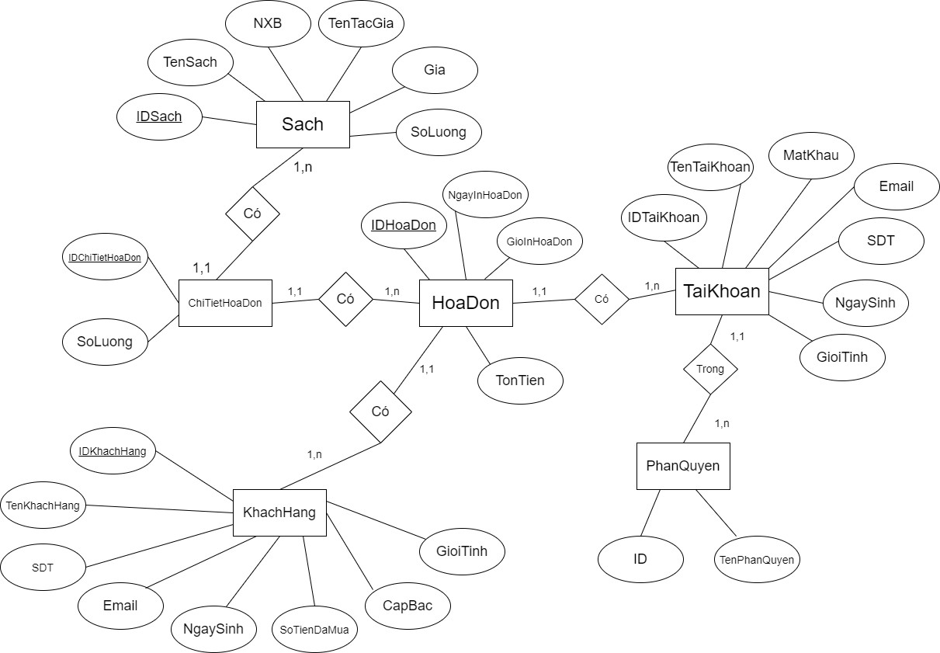

Hình 2. 1. Sơ đồ ERD quản lý cửa hàng sách Bookstore

#### Chuyển đổi ERD sang mô hình quan hệ

* + - * TaiKhoan(IDTaiKhoan,TenTaiKhoan,MatKhau,Email, SDT, NgaySinh, NgaySinh, GioiTinh, ID)
      * PhanQuyen(ID, TenPhanQuyen)
      * Sach(IDSach, TenSach, NXB, TenTacGia, Gia, SoLuong)
      * ChiTietHoaDon(IDChiTietHoaDon, SoLuong, IDHoaDon, IDSach)
      * HoaDon(IDHoaDon,NgayInHoaDon,GioInHoaDon,TongTien, IDTaiKhoan, IDKhachHang)
      * KhachHàng(IDKhachHàng,TenKhachHang,SDT,Email,NgaySinh, SoTienDaMua, CapBac, GioiTinh)

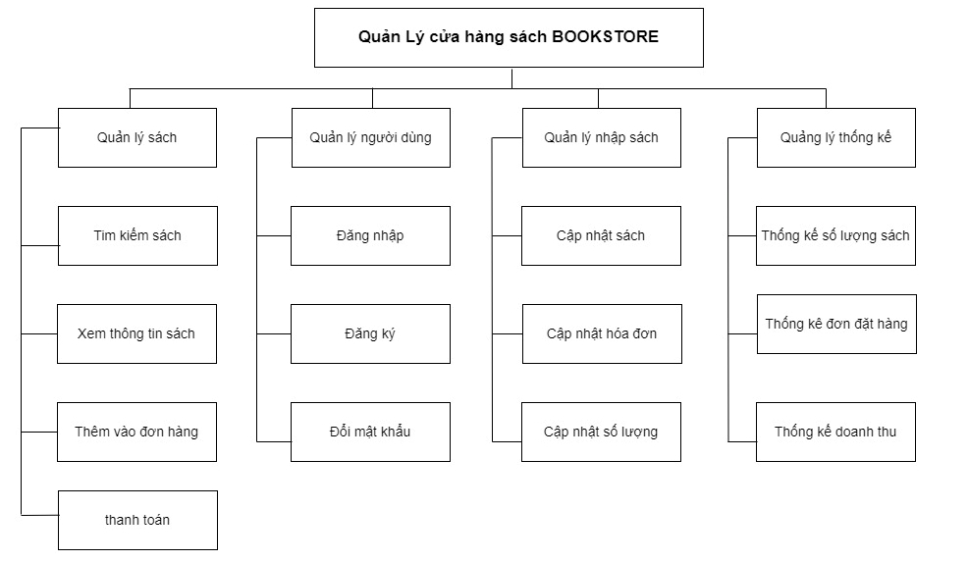

Hình 2. 2. Sơ đồ phân rã chức năng

### Database Diagram

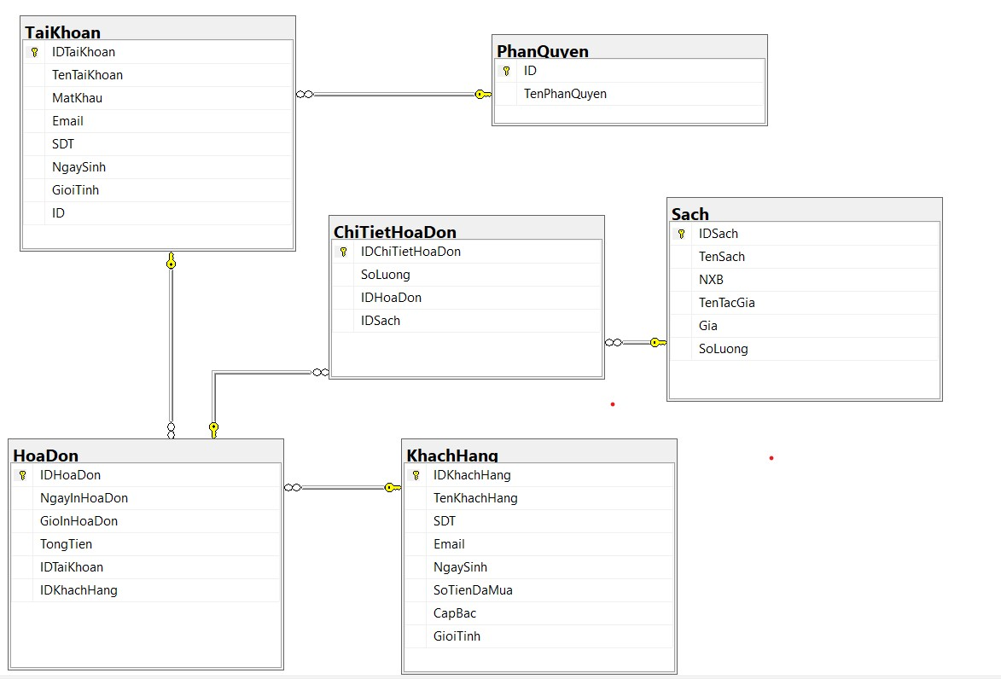

Hình 2. 3. Sơ đồ Database Diagram

# CHƯƠNG 3: PHÂN TÍCH THIẾT KẾ HỆ THỐNG

### Xây dựng các sơ đồ UML

#### Sơ đồ Use case

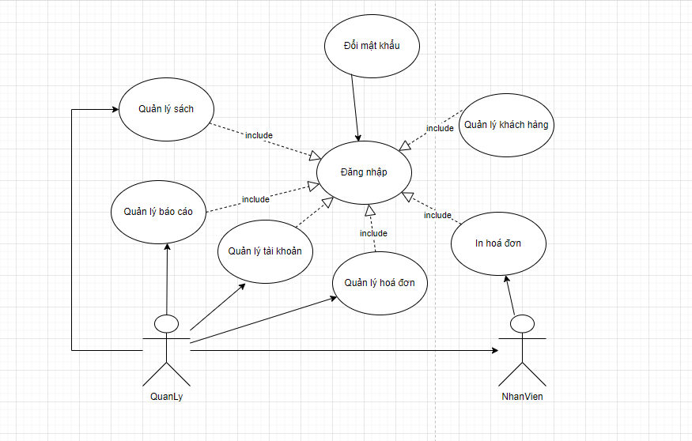

Hình 3. 1. Sơ đồ UC cho mô hình cửa hàng sách Bookstore

|  |  |  |
| --- | --- | --- |
| STT | Tên Use case | Ý nghĩa / ghi chú |
| 1 | Đăng nhập | Use case này giúp người dung sử dụng các chức năng của hệ thống cần đến quyền truy cập |
| 2 | Quản lý báo cáo | Use case này mô tả chức năng báo cáo dữ liệu thông tin sách và thông tin khách hàng lẫn nhân viên, thống kê hàng tồn kho hay doanh thu theo tháng và những vấn đề chưa giải quyết. |
| 3 | Quản lý sách | Use case này mô tả chức năng hệ thống sách theo thông số kỹ thuật của sách. |
| 4 | Quản lý tài khoản | Quản lý sẽ quản lý tài khoản của những khách hàng đăng ký là thành viên của cửa hàng |
| 5 | Quản lý hóa đơn | Use case này mô tả chức năng đưa ra danh sách loại sách bán cho khách hàng và tổng tiền để cửa hàng dễ dàng báo cáo doanh thu |

|  |  |  |
| --- | --- | --- |
| 6 | Quản lý bán hàng | Use case này mô tả chức năng của nhân viên bán sách tới tay khách hàng trong hệ thống |
| 7 | Quản lý khách hàng | Use case này mô tả chức năng quản lý thông tin khách hàng và áp dụng các ưu đãi tới khách hàng |
| 8 | Đổi mật khẩu | Đang phát triển |

Bảng 3. 1. Chi tiết sơ đồ UC

#### Sơ đồ Use case phân rã

* + - 1. Quản lý Sách

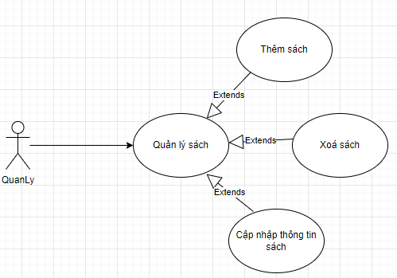

Hình 3. 2 Sơ đồ phân rã quản lý Sách

|  |  |  |
| --- | --- | --- |
| STT | Tên Use case | Ý nghĩa / ghi chú |
| 1 | Thêm sách | Thêm thông tin sách khi nhập mới một sản phẩm |
| 2 | Xoá sách | Xóa thông tin sách khi cửa hàng không còn bán mặt hàng đó nữa |
| 3 | Sửa thông tin sách | Sửa đổi thông tin sách nếu thông tin sách đó đã được lưu trữ |

Bảng 3. 2. Chi sơ đồ phân rã quản lý Sách

* + - 1. Quản lý Báo cáo

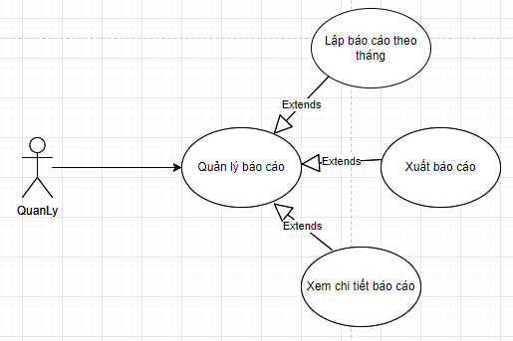

Hình 3. 3. Sơ đồ phân rã quản lý Báo cáo

|  |  |  |
| --- | --- | --- |
| STT | Tên Use case | Ý nghĩa / ghi chú |
| 1 | Lập báo cáo theo tháng | Lập báo báo ( file excel ) dựa vào hoá đơn của tháng trước đó |
| 2 | Xuất báo cáo | Xuất ra báo cáo dạng file excel |
| 3 | Xem chi tiết báo cáo | Xem chi tiết thông tin báo cáo |

Bảng 3. 3. Chi tiết sơ đồ phân rã quản lý Báo cáo

* + - 1. Quản lý Tài khoản

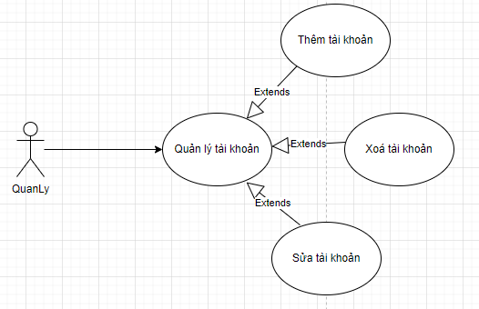

Hình 3. 4. Sơ đồ phân rã quản lý Tài khoản

|  |  |  |
| --- | --- | --- |
| STT | Tên Use case | Ý nghĩa / ghi chú |
| 1 | Thêm tài khoản | Quản lý thêm tài khoản cho người dùng vào nếu chưa tồn tại tài khoản người dùng đó |
| 2 | Xoá tài khoản | Xoá tài khoản người dùng đó khi tài khoản đó không còn sử dụng nữa |
| 3 | Sửa tài khoản | Admin sửa thông tin tài khoản (đổi mật khẩu) nếu tài khoản người dùng đó đã được lưu trữ rồi |

Bảng 3. 4 Chi tiết sơ đồ phân rã quản lý Tài khoản

* + - 1. Quản lý Hoá đơn

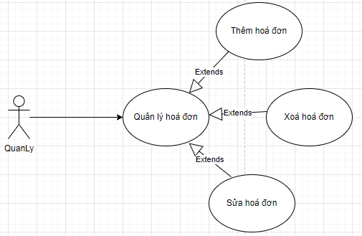

Hình 3. 5. Sơ đồ phân rã quản lý Hoá đơn

|  |  |  |
| --- | --- | --- |
| STT | Tên Use case | Ý nghĩa / ghi chú |
| 1 | Thêm hoá đơn | Lưu lại thông tin hoá đơn bán sách mỗi khi bán sách |

Bảng 3. 5 Chi tiết sơ đồ phân rã quản lý Hoá đơn

* + - 1. Quản lý Khách Hàng

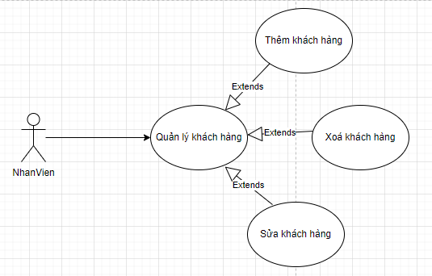

Hình 3. 6. Sơ đồ phân rã quản lý Khách hàng

|  |  |  |
| --- | --- | --- |
| STT | Tên Use case | Ý nghĩa / ghi chú |
| 1 | Thêm sách hàng | Thêm thông tin khách hàng cho những khách hàng mới tới mua sách lần đầu |
| 2 | Xoá khách hàng | Xoá thông tin khách hàng khi khách hàng không còn mua sách nữa |
| 3 | Sửa khách hàng | Sửa đổi thông tin khách hang nếu thông tin khách hàng đã được lưu trữ |

Bảng 3. 6. Chi tiết sơ đồ phân rã quản lý Khách hàng

* + - 1. Quản lý in hóa đơn và bán hàng

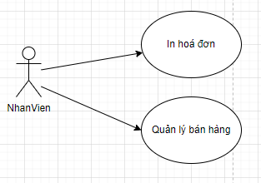

Hình 3. 7. Sơ đồ phân rã quản lý in hoá đơn và bán hàng

|  |  |  |
| --- | --- | --- |
| STT | Tên Use case | Ý nghĩa / ghi chú |
| 1 | In hoá đơn | Xuất thông tin hoá đơn ra giấy gửi cho khách hàng |
| 2 | Tên Use case | Ý nghĩa / ghi chú |
| 3 | Quản lý bán hàng | Giao dịch bán sách của nhân viên và khách hàng |

Bảng 3. 7. Chi tiết sơ đồ phân rã quản lý in hoá đơn và bán hàng

#### Sơ đồ Tuần Tự

* + - 1. Biểu đồ tuần tự cho quá trình đăng nhập

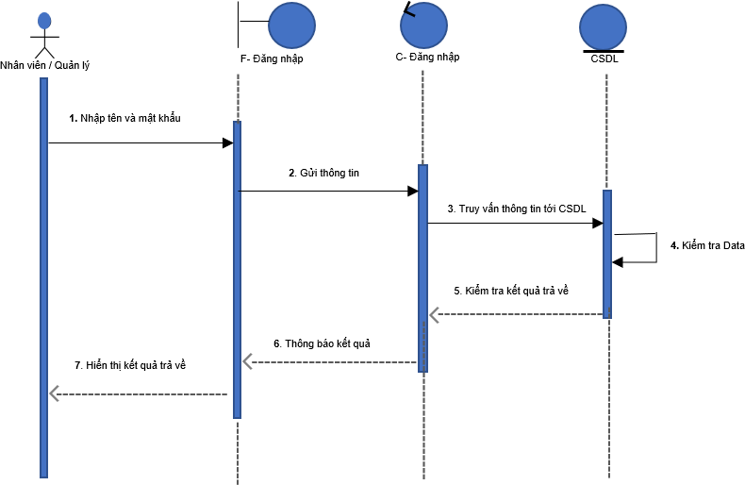

Hình 3. 8. Biểu đồ tuần tự cho quá trình đăng nhập

* + - 1. Biểu đồ tuần tự cho quá trình tìm kiếm

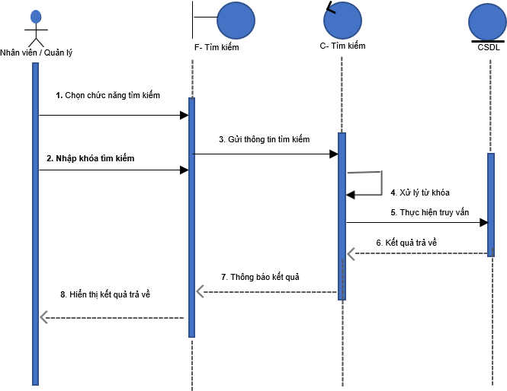

Hình 3. 9. Biểu đồ tuần tự cho quá trình tìm kiếm

* + - 1. Biểu đồ tuần tự cho quá trình quản lý sách

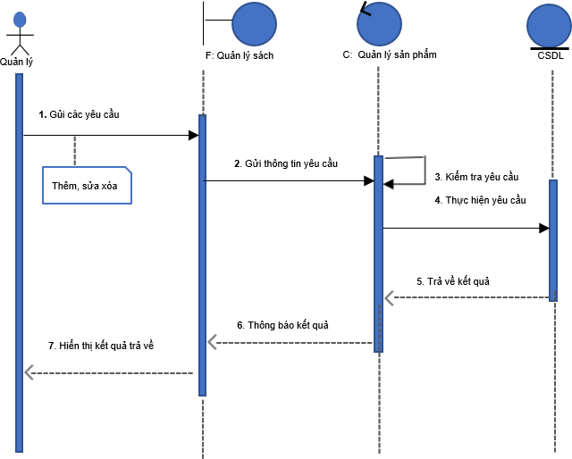

Hình 3. 10. Biểu đồ tuần tự cho quá trình quản lý sách

* + - 1. Biểu đồ tuần tự cho quá trình quản lý hoá đơn

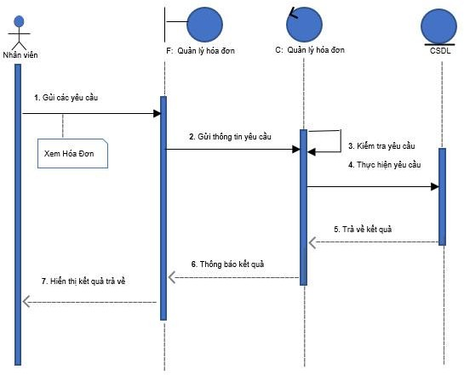

Hình 3. 11. Biểu đồ tuần tự cho quá trình quản lý hoá đơn

* + - 1. Biểu đồ tuần tự cho quá trình quản lý khách hàng

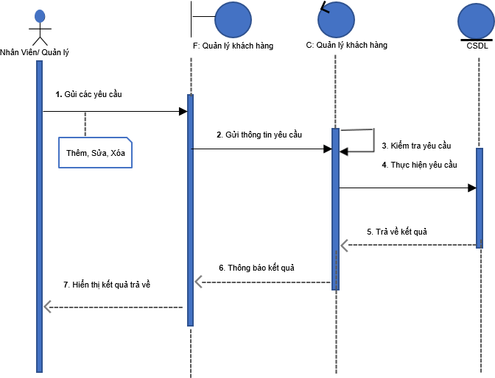

Hình 3. 12. Biểu đồ tuần tự cho quá trình quản lý khách hàng

* + - 1. Biểu đồ tuần tự cho quá trình quản lý tài khoản

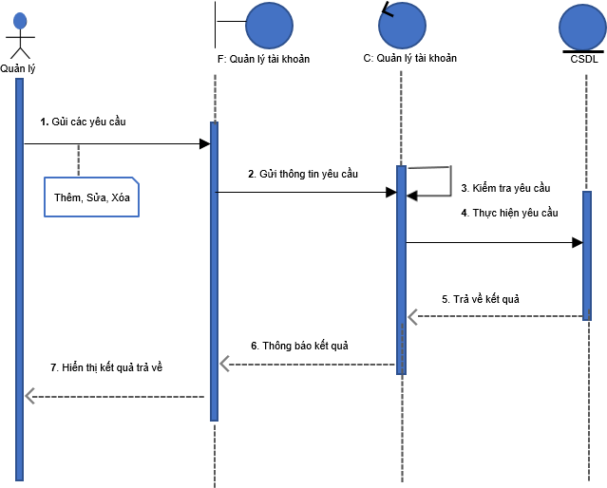

Hình 3. 13. Biểu đồ tuần tự cho quá trình quản lý tài khoản

* + - 1. Biểu đồ tuần tự cho quá trình in hoá đơn

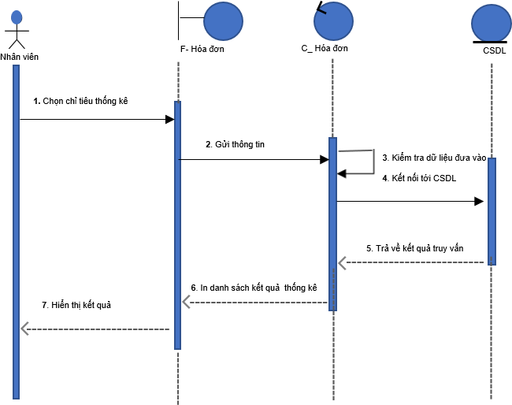

Hình 3. 14. Biểu đồ tuần tự cho quá trình in hóa đơn

#### Sơ đồ Cộng Tác

* + - 1. Biểu đồ cộng tác cho quá trình đăng nhập

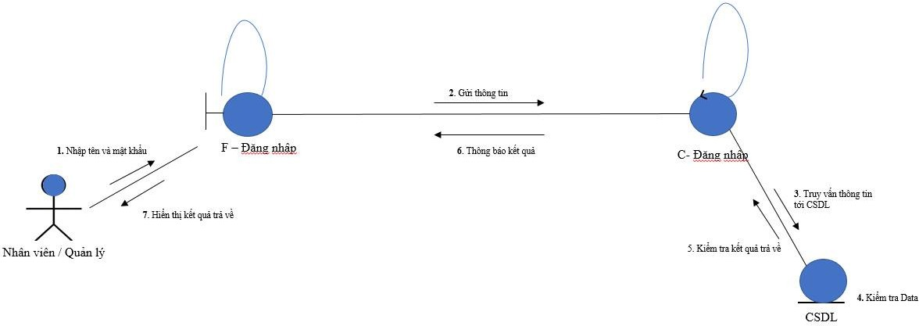

Hình 3. 15. Biểu đồ cộng tác đăng nhập

* + - 1. Biểu đồ cộng tác cho quá trình tìm kiếm

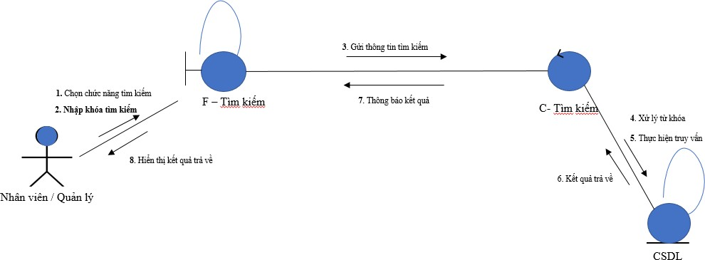

Hình 3. 16. Biểu đồ cộng tác tìm kiếm

* + - 1. Biểu đồ cộng tác cho quá trình quản lý sách

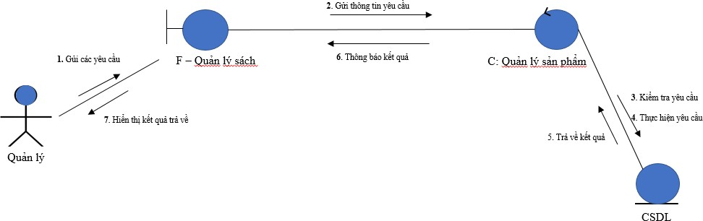

Hình 3. 17. Biểu đồ cộng tác cho quá trình quản lý sách

* + - 1. Biểu đồ cộng tác cho quá trình hóa đơn

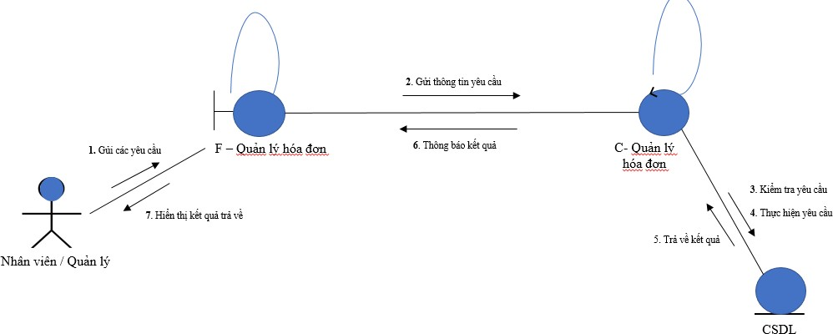

Hình 3. 18. Biểu đồ cộng tác cho quá trình hóa đơn

* + - 1. Biểu đồ cộng tác cho quá trình quản lý khách hàng

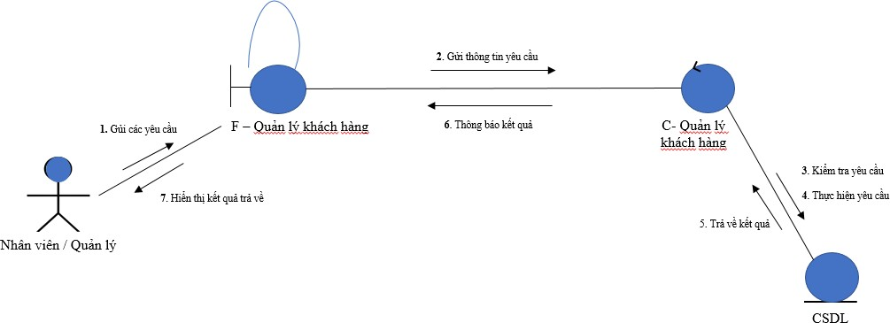

Hình 3. 19. Biểu đồ cộng tác cho quá trình quản lý khách hàng

* + - 1. Biểu đồ cộng tác cho quá trình tài khoản

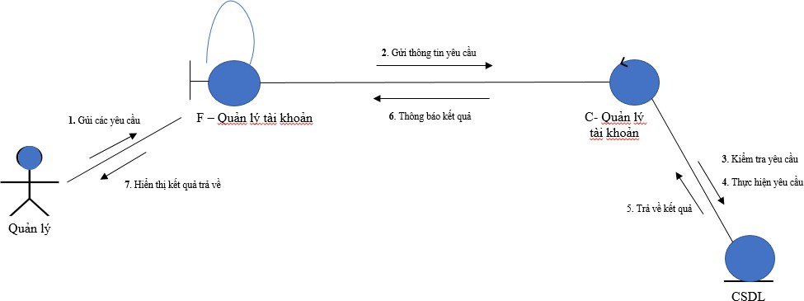

Hình 3. 20. Biểu đồ cộng tác cho quá trình tài khoản

* + - 1. Biểu đồ cộng tác cho quá trình báo cáo thống kê

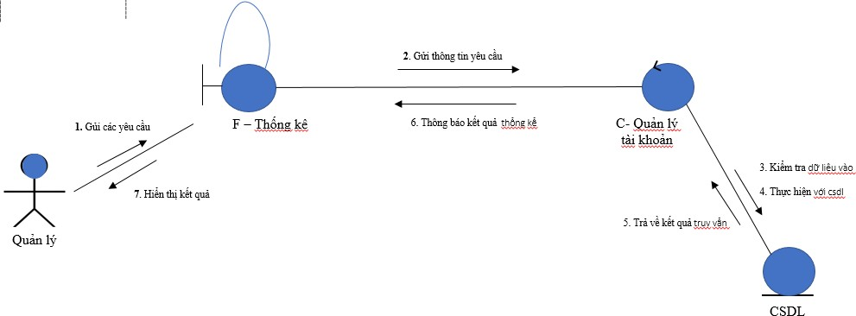

Hình 3. 21. Biểu đồ cộng tác cho quá trình báo cáo thống kê

* + - 1. Biểu đồ cộng tác cho quá trình in hoá đơn

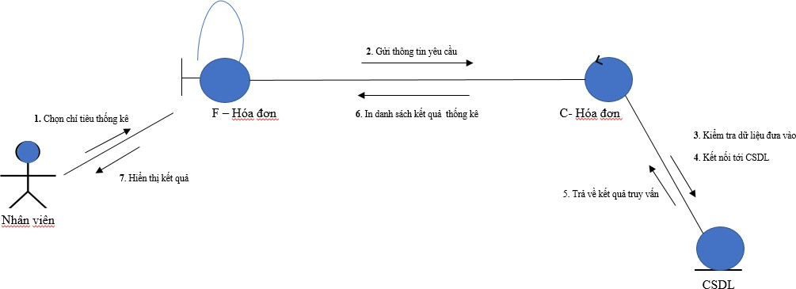

Hình 3. 22. Biểu đồ cộng tác cho quá trình in hoá đơn

#### Sơ đồ Lớp

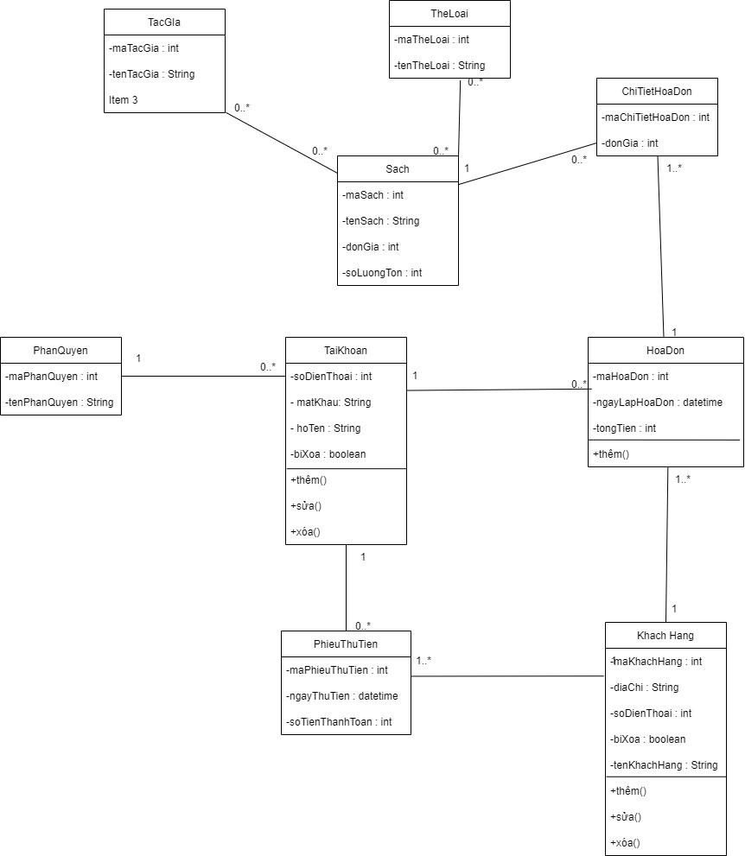

Hình 3. 23. Biểu đồ lớp

Danh sách các lớp đối tượng của hệ thống:

* Quản lý sách
* Thêm: Thêm sách mới
* Sửa: Sửa thông tin sách
* Xóa: Xóa thông tin sách
  + Quản lý hóa đơn
* Thêm: Thêm thông tin hóa đơn
* Hiển thị: Hiển thị thông tin hóa đơn
  + Quản lý khách hàng
* Thêm: Thêm khách hàng
* Sửa: Sửa thông tin khách hàng
* Xóa: Xóa thông tin khách hàng
  + Quản lý tài khoản
* Thêm: Thêm tài khoản
* Sửa: Sửa thông tin tài khoản
* Xóa: Xóa thông tin tài khoản

#### Sơ đồ Trạng Thái

* + - 1. Biểu đồ trạng thái đăng nhập/ đăng ký

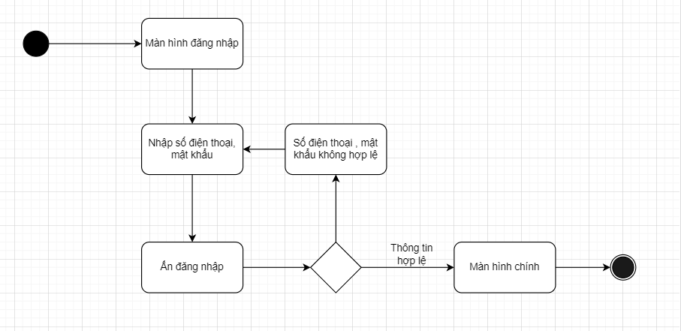

Hình 3. 24. Biểu đồ trạng thái đăng nhập/ đăng ký

* + - 1. Biểu đồ trạng thái quản lý sách

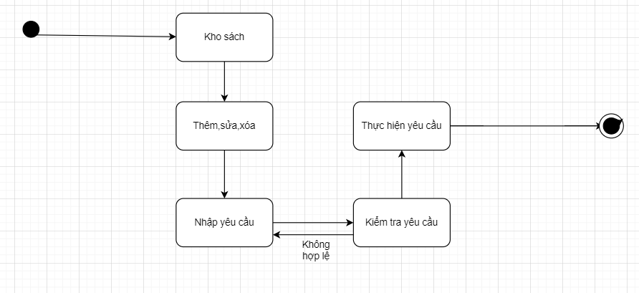

Hình 3. 25. Biểu đồ trạng thái quản lý sách

## Biểu đồ trạng thái tìm kiếm

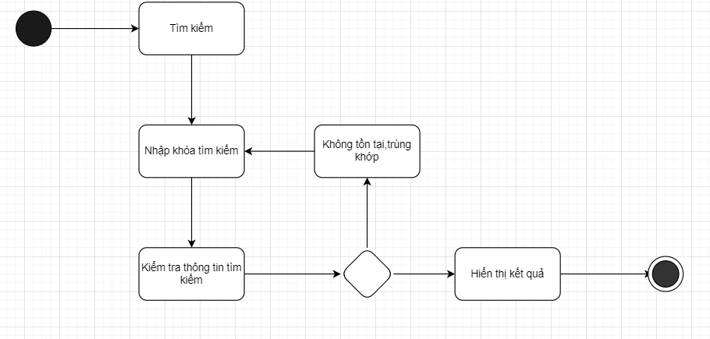

Hình 3. 26. Biểu đồ trạng thái tìm kiếm

## Biểu đồ trạng thái in hoá đơn

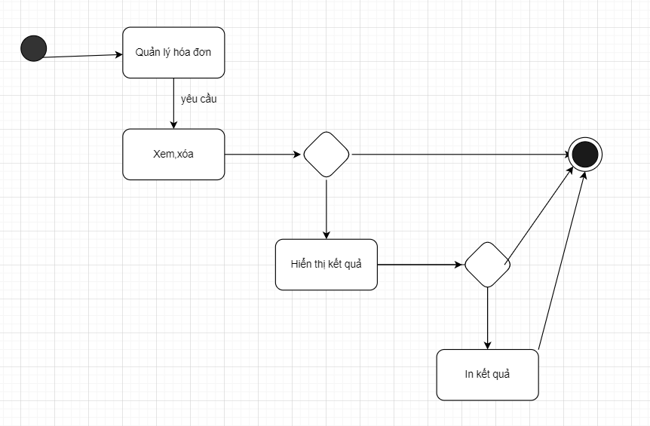

Hình 3. 27. Biểu đồ trạng thái in hoá đơn

## Biểu đồ trạng thái quản lý tài khoản

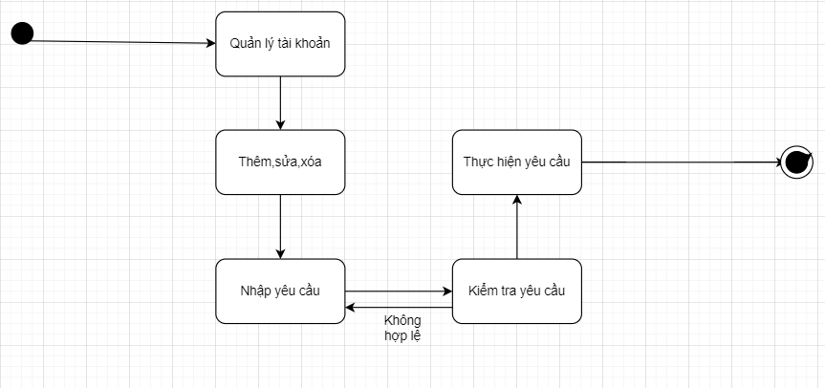

Hình 3. 28. Biểu đồ trạng thái quản lý tài khoản

## Biểu đồ trạng thái quản lý khách hàng

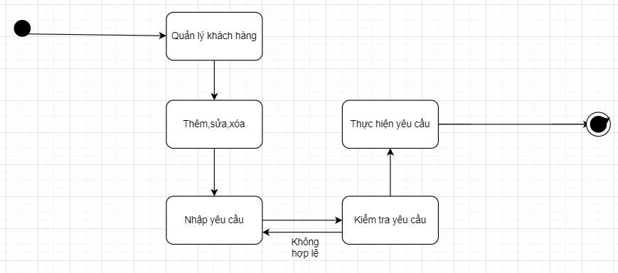

Hình 3. 29. Biểu đồ trạng thái quản lý khách hàng

#### Sơ đồ Hoạt Động

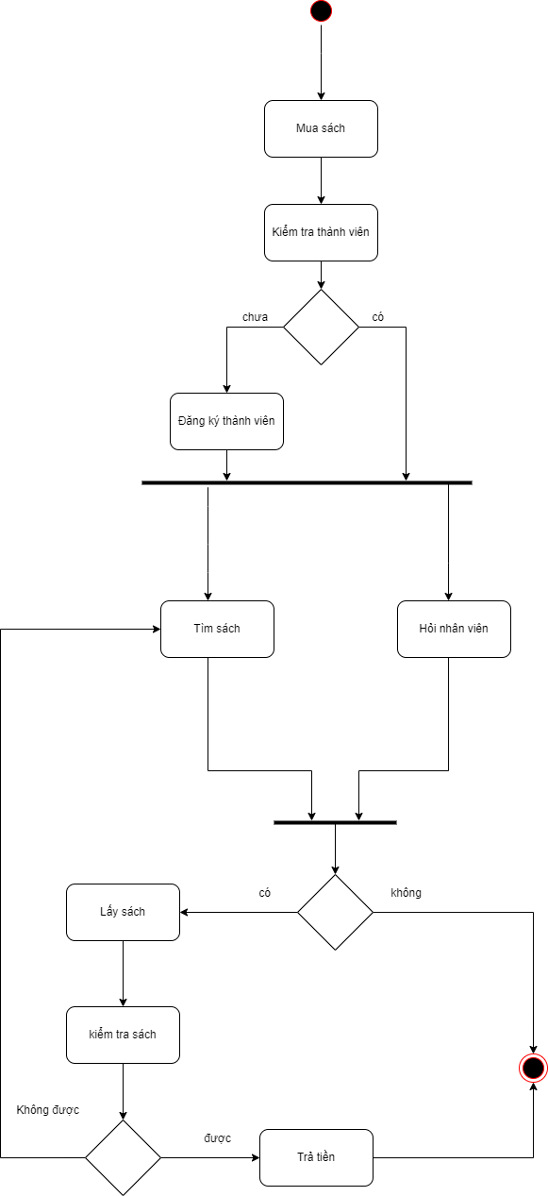

Hình 3. 30.Sơ đồ Hoạt Động

# CHƯƠNG 4: GIAO DIỆN CHỨC NĂNG CỦA ỨNG DỤNG

### Giao diện đăng nhập, đăng xuất

#### Giao diện đăng nhập

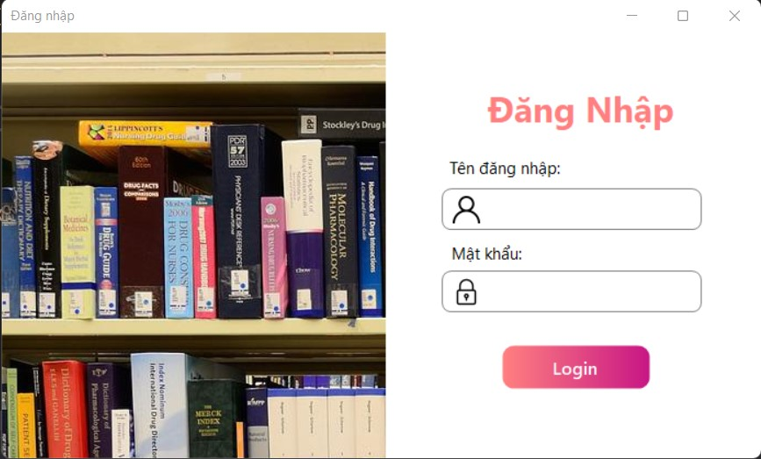

Hình 4. 1. Giao diện đăng nhập

#### Giao diện đăng xuất

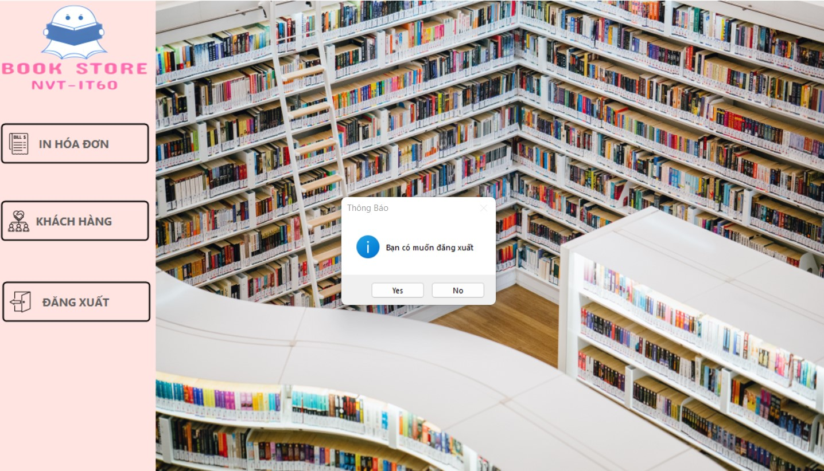

Hình 4. 2 Giao diện đăng xuất

### 4.1. Giao diện chính của ứng dụng

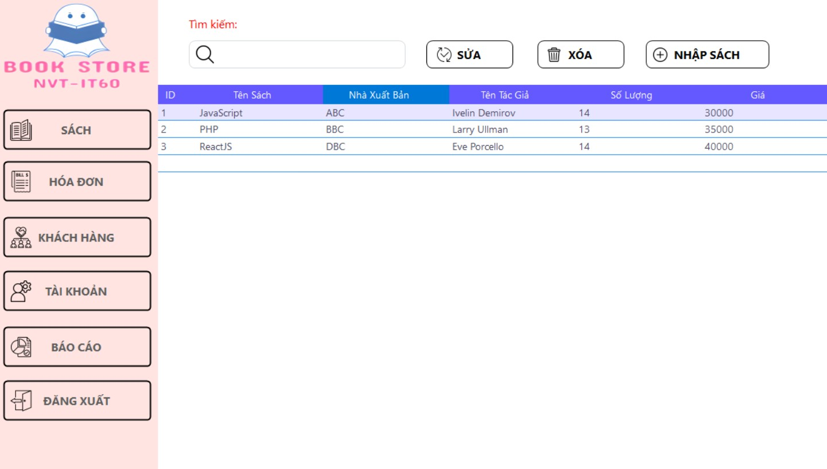

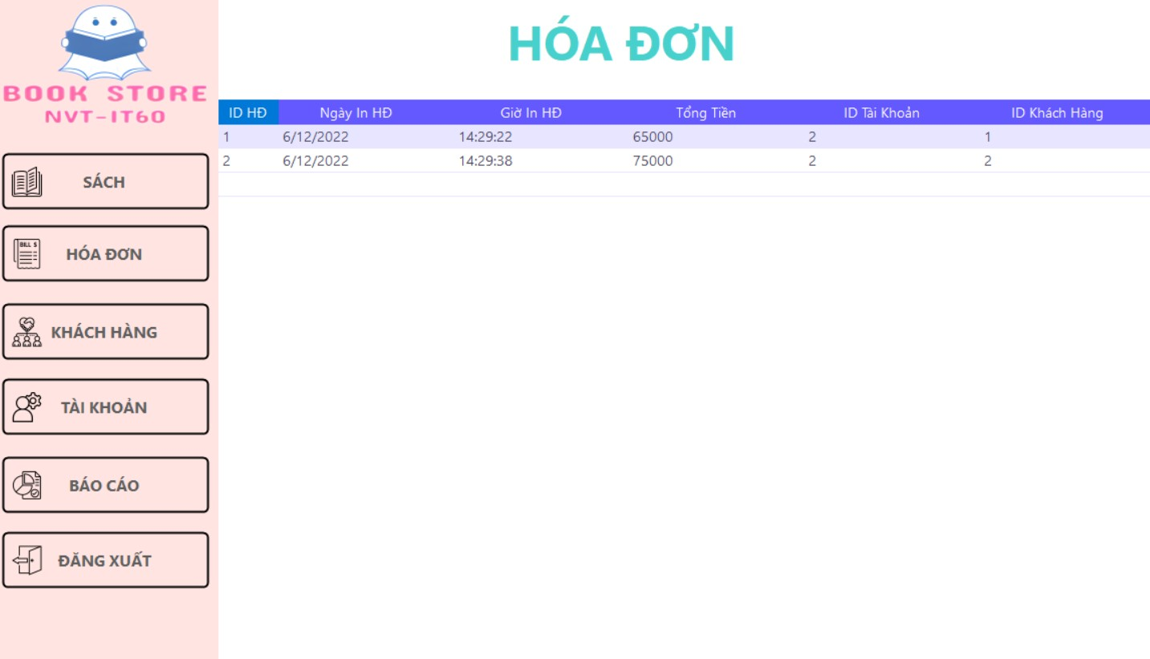

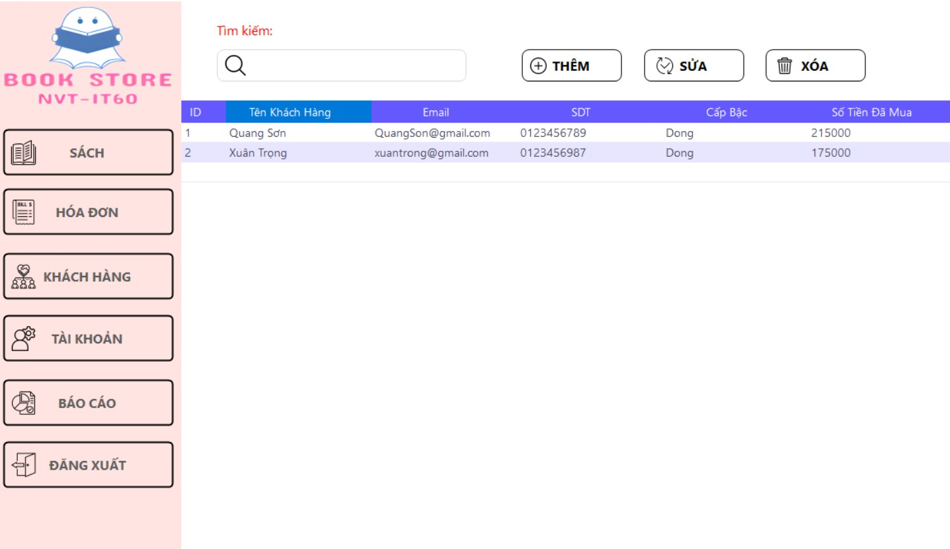

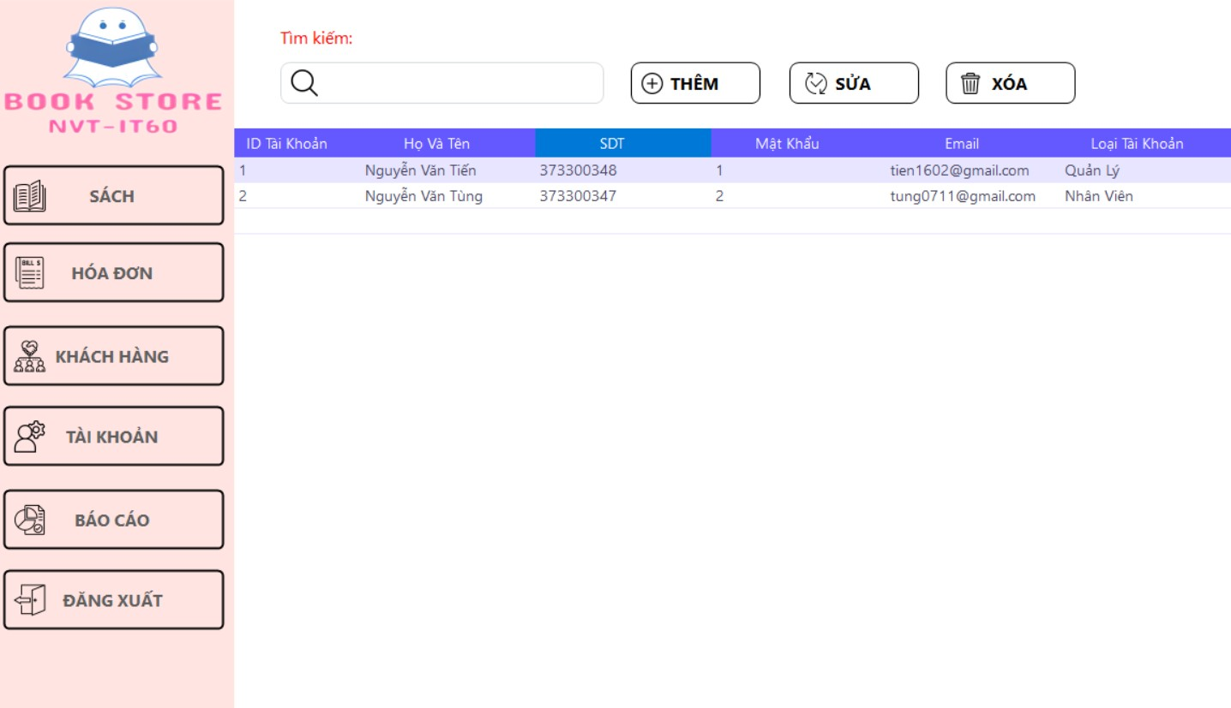

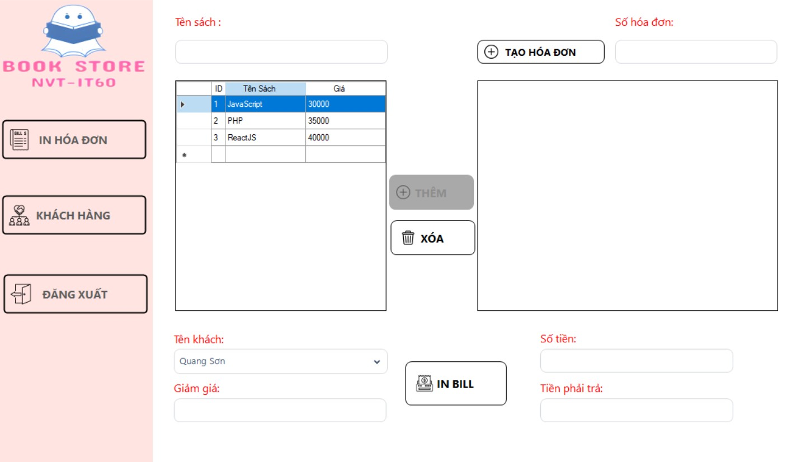

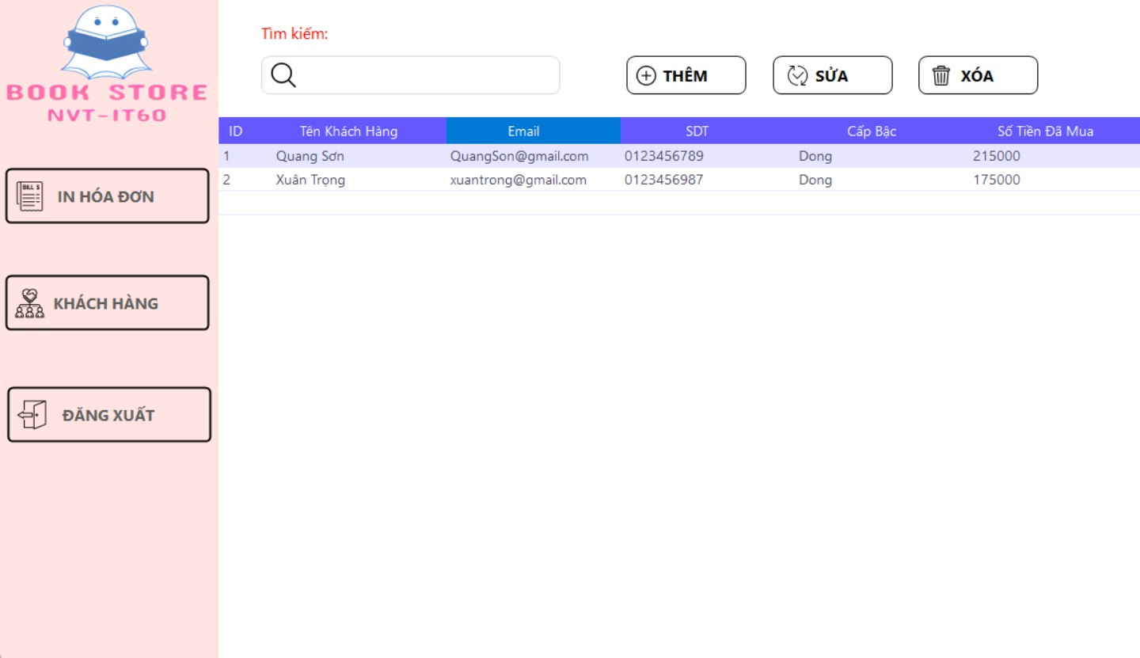

Hình 4. 3. Giao diện chính của ứng dụng

# TÀI LIỆU THAM KHẢO

[1]. https://docs.microsoft.com/vi-vn/dotnet/csharp/

[2]. https://docs.microsoft.com/en-us/sql/sql-server/?view=sql-server-ve